Бизнес Проект
Строительство каркасного помещения для дальнейшей сдачи помещения в аренду

- Резюме

Мамаев Фарид Фёдорович, работаю в сфере недвижимости более 5 лет. Имею большой опыт работы, как с физическими лицами, так и с юридическими лицами.
Введу свою деятельность в сфере купли-продажи недвижимости с физическими лицами и юридическими лицами, межевание земель, ипотечное кредитование, разрешительная документация для строительства частных домов и коммерческого строительства и т.д. Изменение вида разрешенного использования недвижимость. Так же имеется большой опыт работы с Инвесторами в области покупки недвижимости и последующей продажи с целью получения прибыли. Выкуп недвижимого имущества с торгов. Покупка и продажа действующих бизнесов с имеющимися активами в виде коммерческой недвижимости. Большой опыт взаимодействия с ведущими застройщиками в г.Волгограде, в области реализации первичных объектов недвижимости.
Всю свою деятельность веду в Волгоградской области.

- Цель проекта
План:
- Выкуп земельного участка;
- Строительство каркасного помещения площадью 1200м2;
- Сдача в аренду на длительный срок большим сетевым магазинам.

Земельный участок:
Площадь: 3 320м2;
Вид разрешенного использования: коммерческое назначение;
Коммуникации: на земельный участок уже заведены все коммуникации (электроэнергия, вода, канализация, газ) – все централизованное!
Локация: участок находится на первой линии трассы Волжский – Ленинск. Трасса проходит через поселок городского типа Средняя Ахтуба. Численность населения 15 000 человек. Земельный участок находится в удаленности от г.Волжского 600м. Численность населения г.Волжского 321 000 человек. У участка большой проходимый и автомобильный трафик, так как находится на основной трассе г.Волжский - г.Ленинск, на стыке г.Волжского и поселка городского типа Средняя Ахтуба. На против – через дорогу (20 метров) большой сезонный овощной рынок.
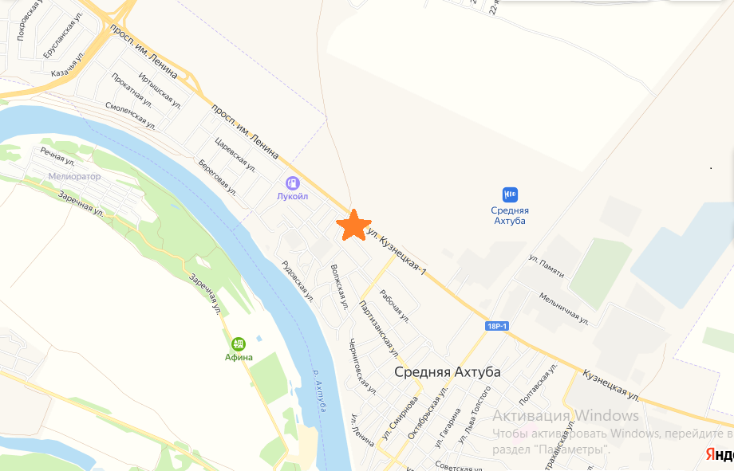
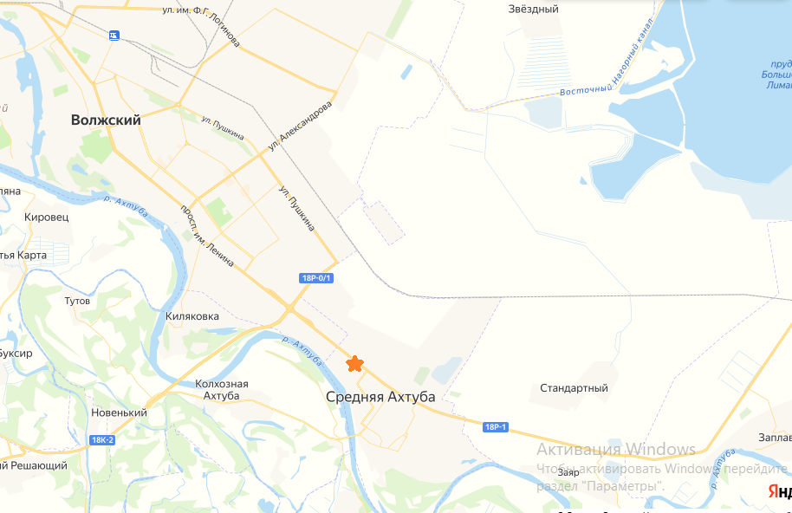
Строительство помещения:
Срок получения разрешительной документации: 2 месяца;
Срок строительства: 5 месяцев
Площадь: 1200м2. Земельный потенциал для строительства 1600м2, но данная площадь не рентабельна согласно анализу рынка и потребностям «сетевиков».
Будущие Арендаторы:
- Магнит
- Покупочка
- Светофор
- Пятерочка
- OBI
- Мерлен
- Сатурн
- Ашан
- Лента
- Перекресток
- Selgros
- Metro
- Карусель
- Дэфо мебель
- Красное и белое
- Бристоль
- Мир Ремонта
- Сетка
- Хищник
- Блок Пост
- Доброцен
- Унидом
(Список отражает только крупных представителей рынка, также поступают запросы от частных фирм, в том числе по производству.)

На данном этапе сетевой гипермаркет «Светофор» уже готов выдать гарантийное письмо на аренду помещения при введении в эксплуатацию.
Также ведутся переговоры с сетевым гипермаркетом «Доброцен».

Планируемый план помещения:
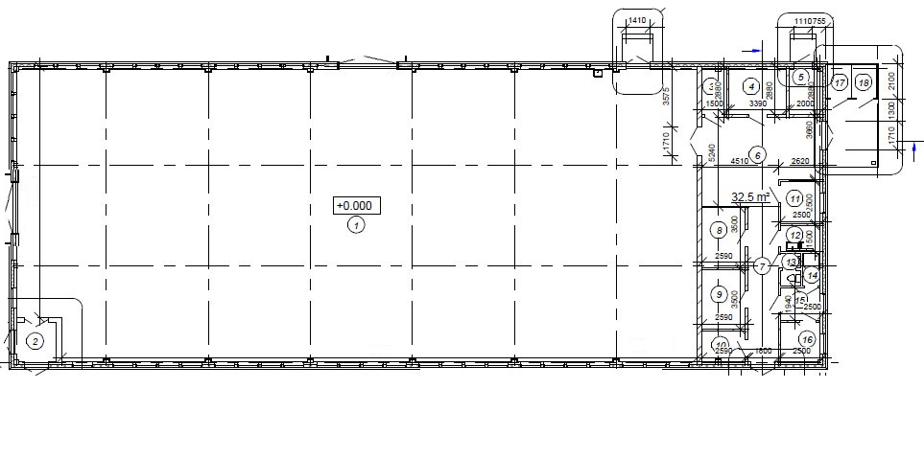Возможные виды фасадов:
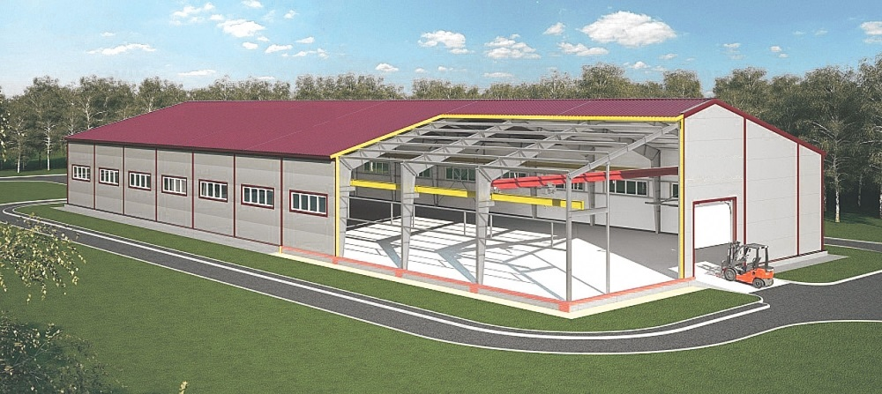
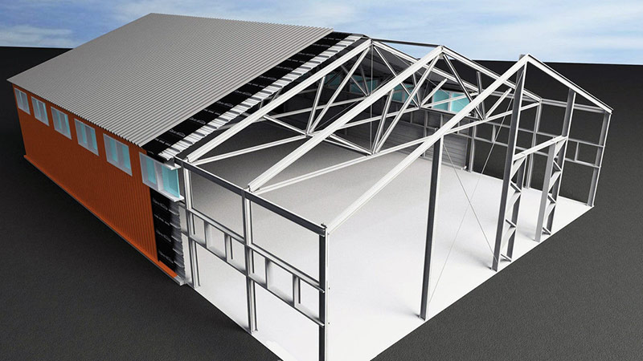
Вся подробная информация при личном обсуждении.
3. Объем инвестиций, рентабельность
Общий объем инвестиций: 24 000 000р.
Покупка земельного участка: заявленная стоимость участка – 10 000 000р (будем максимально снижать цену выкупа земельного участка в процессе переговоров).
Получение разрешительной документации: 600 000р.
Строительство помещения: 12 000 000р. Если у инвестора есть свой подрядчик по строительству – это приветствуется!
Незапланированные расходы – 1 400 000р.
Подробная смета и расчеты при личном обсуждении.

От будущего инвестора требуется только сумма инвестирования! Все юридические, коммуникативные, административные дела беру на себя. Инвестор будет собственником большей части земельного участка и помещения (2/3), что даст возможность инвестору полностью контролировать и корректировать введение бизнеса.

Таких земельных участков осталось очень мало по территории области. Заявленная стоимость участка проходит по ценовому рынку. На данном этапе есть большая заинтересованность среди будущих арендаторов.
Анализ документов уже проведен, документы готовы к сделке.
Проведена большая работа с потенциальными арендаторами. При отсутствии готового помещения спрос на аренду высок.
Гипермаркет «Светофор» готов выдать гарантийное письмо на прием в аренду при вводе объекта в эксплуатацию 500 000р в месяц. Данная стоимость аренды в месяц является ниже рыночной для потенциала расположения объекта инвестирования. Все расчеты ввелись с учетом Максимальных затрат и Минимальной прибыли, но даже данная картина позволяет просчитать высокую доходность бизнес проекта.
500 000р (ежемесячная аренда) х 12 месяцев = 6 000 000р в год
6 000 000р – 480 000р (все налоги: получение прибыли + годовой налог на собственность) = 5 520 000р (чистый пассивный доход в год)
Учитывая сроки получения разрешительной документации, строки строительства полная окупаемость данного бизнес проекта при максимальных затратах и минимальном доходе = 5 лет.

Все условия по сотрудничеству обсуждаются лично. Тел. 8-904-436-07-20

